TFS

https://docs.microsoft.com/it-it/azure/devops/repos/get-started/what-is-repos?view=azure-devops

https://docs.microsoft.com/it-it/azure/devops/repos/tfvc/branch-folders-files?view=azure-devops

Creare un progetto con tfs:

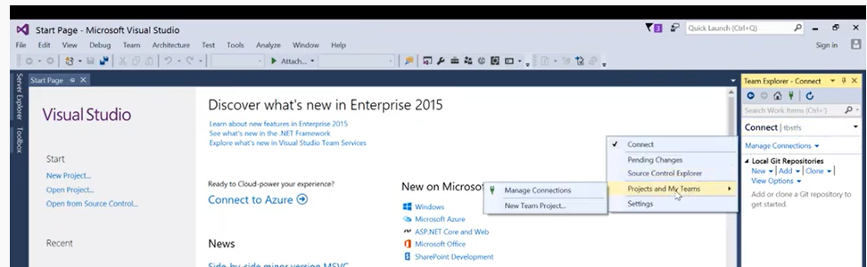

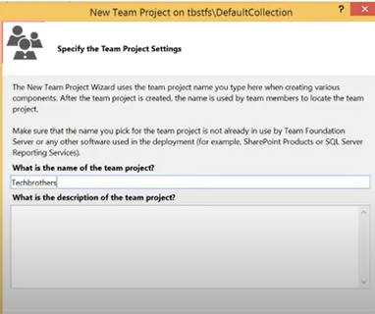

Scegliere il tipo di progetto a seconda della metodologia di lavoro in team:

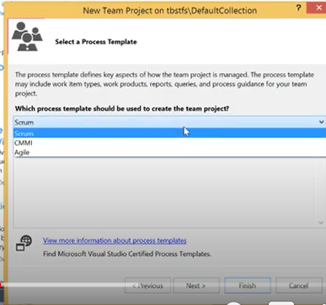

Qui sotto abbiamo una collection con diversi progetti:

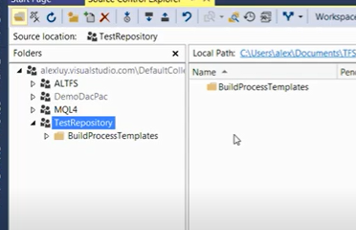

Ora vogliamo creare una repository sotto TestRepository…. Dove gestiremo i nostri progetti coi vari branches di develop release, hotfix ecc…:

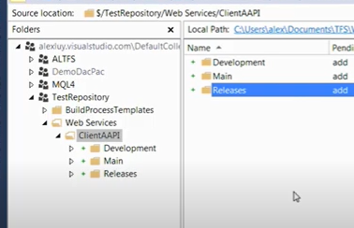

Ricordarsi di fare il checkin dele cartelle create…

Abbiamo quindi aggiunto un nuovo progetto webapi al main:

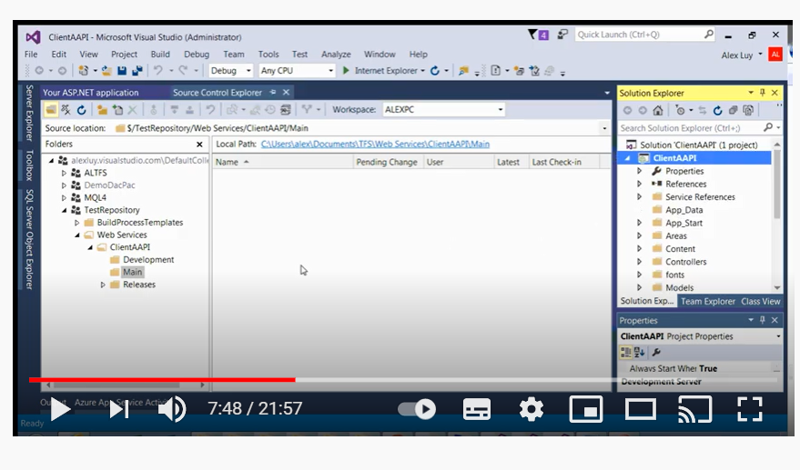

Ora aggiungere gli items alla cartella main

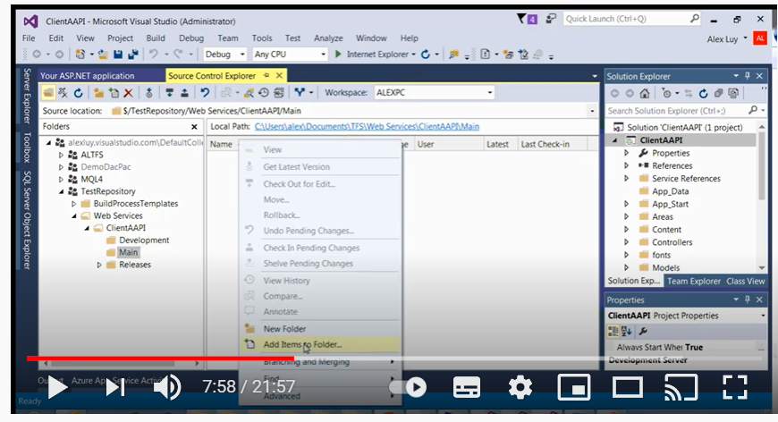

Aggiungere nuovo progetto e creare dei branch

Creare da una cartella un branch:

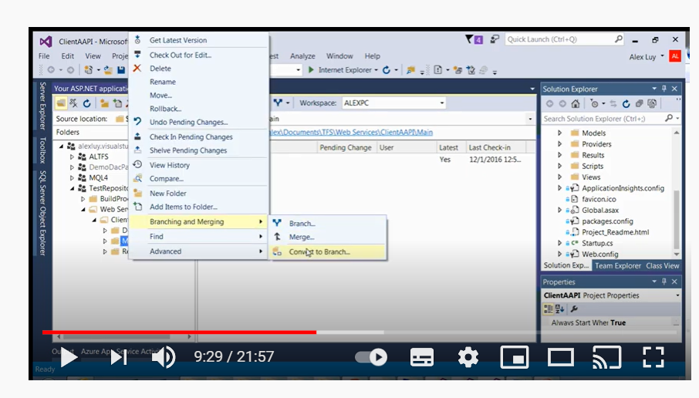

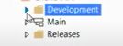

Creare un branch dev dal main:

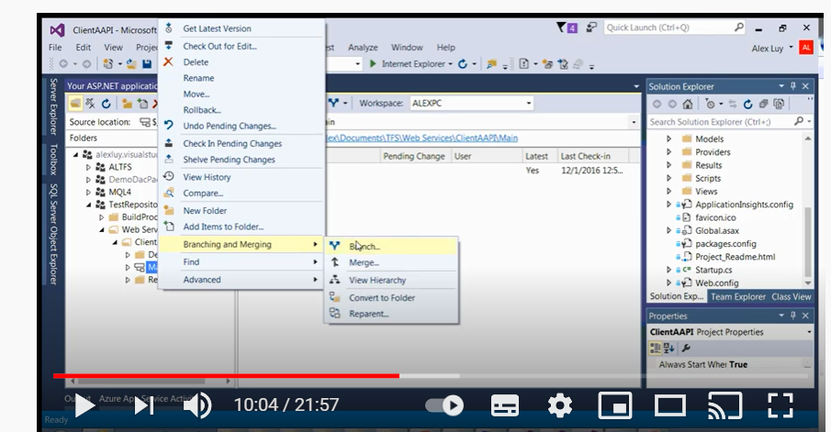

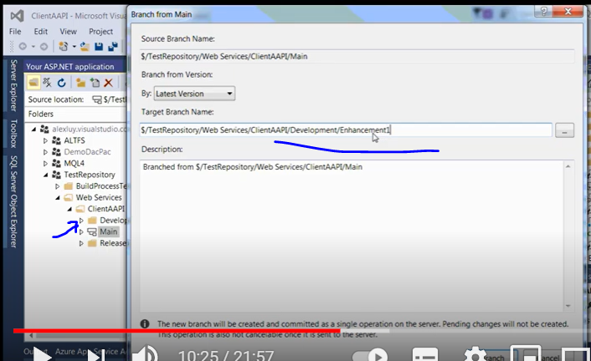

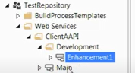

Aggiorniamo il branch prima di lavorarci:

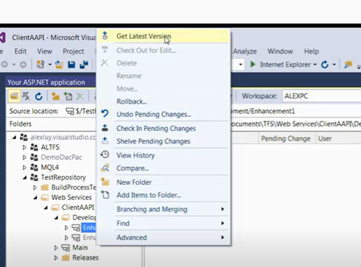

Per comparare un branch con un altro:

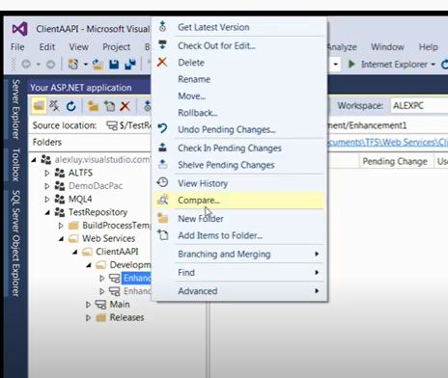

Qui sta comparando enhancement1 con main:

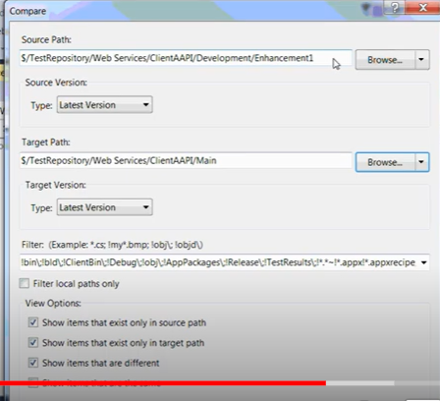

Per fare il merge dell’enhance1 su main:

click su enhancement1 e merge

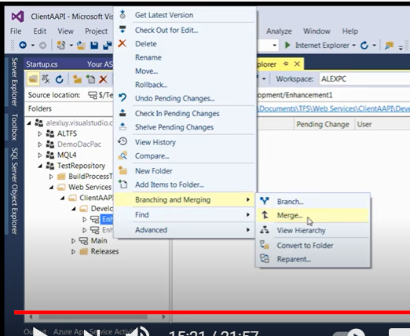

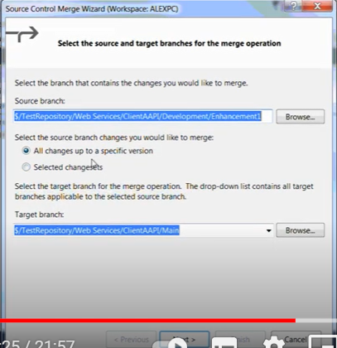

Ora se andiamo sul file startup dell’enhance1 del main noteremo che il file ha ricevuto le modifiche e vi è specificato l’autore che ha fatto il merge.

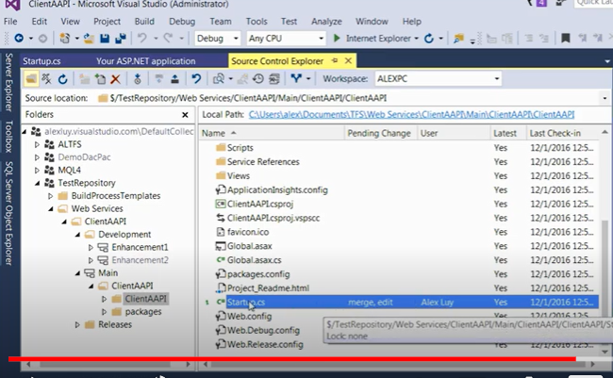

A questo punto occorrerebbe fare il checkin delle modifiche per aggiornare il server.

Appena committate le modifiche sul server si vorrà creare un branch di release…:

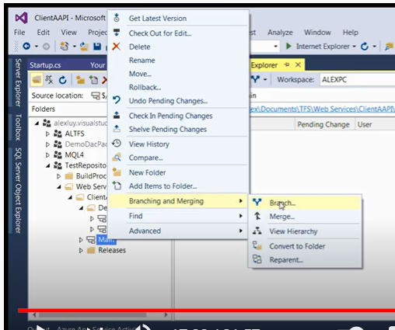

Ora se si volesse aprire un hotfix lo si può fare sul release e poi riversarlo sul main

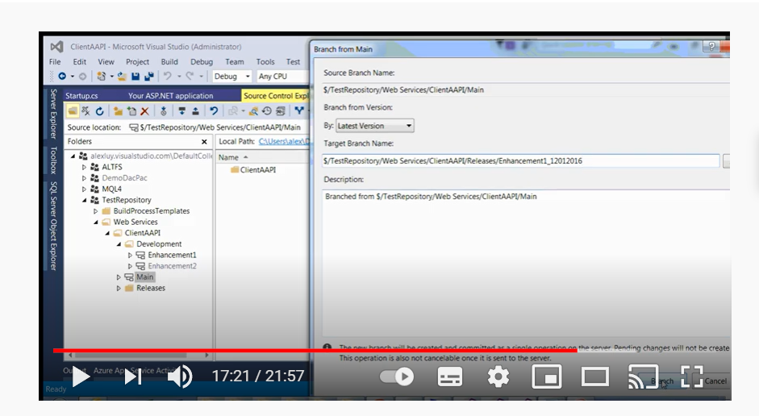

Recuperare una vecchia versione

Tasto destro su WebAppTestTfs=> visualizza cronologia

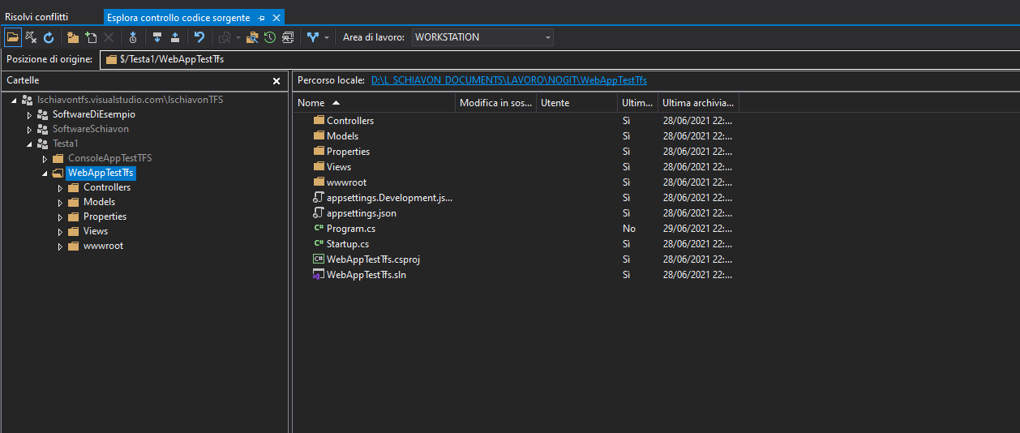

Posizionarsi su una versione e tasto destro =>leggi questa versione.

È possibile anche confrontare le modifiche di una versione cronologia con un’altra e procedere al merge o all’aggiornamento della versione corrente sulla base di quella confrontata:

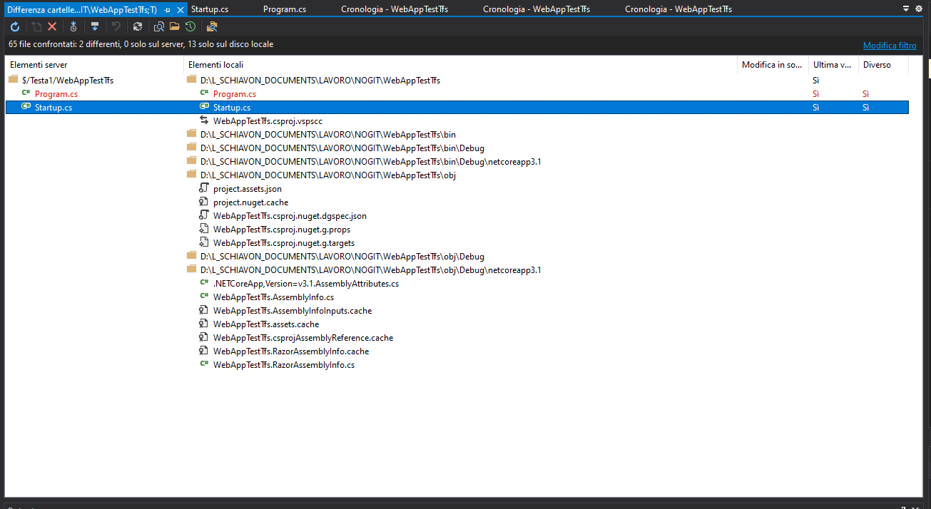

**Modalità di lavoro in team – pull request:**

mi viene assegnato un task, integrare con più contenuti il file readme:

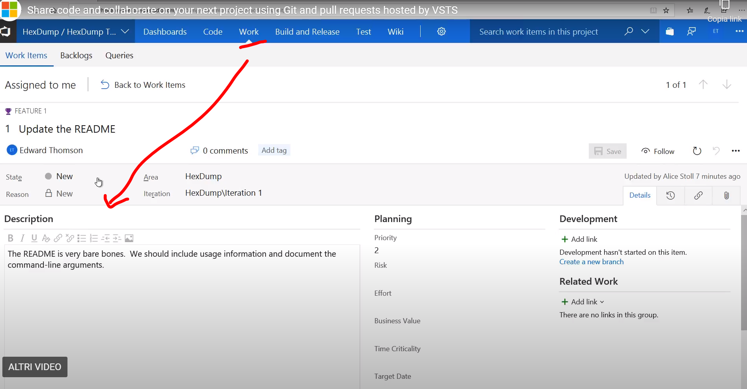

Prima di tutto creo un nuovo branch

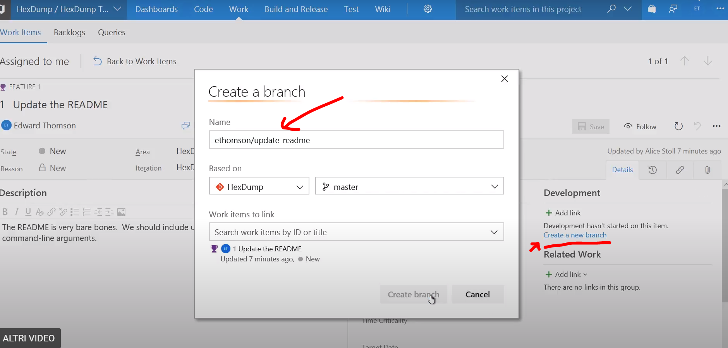

Una volta creato il branch faccio il git pull:

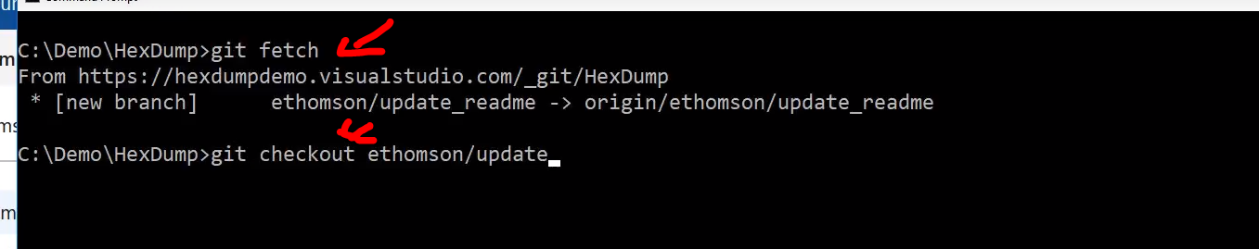

Faccio quindi la modifica al file readme, quindi effettuo il commit sulla repository locale

Ora faccio il push sul server



Se voglio integrare le mie modifiche sul branch master occorre fare una pull request ai collaboratori per una review.

Vado infatti sul server e premo su pull request

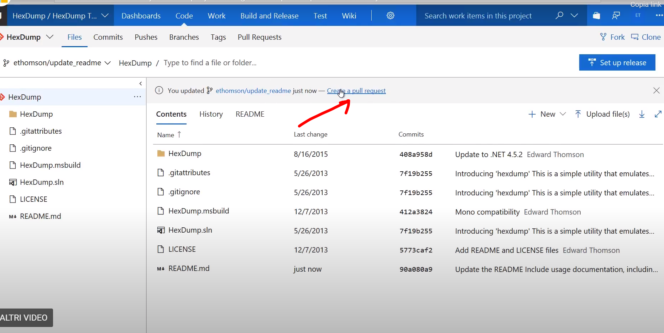

Creo quindi una pull request chiedendo una review al collega:

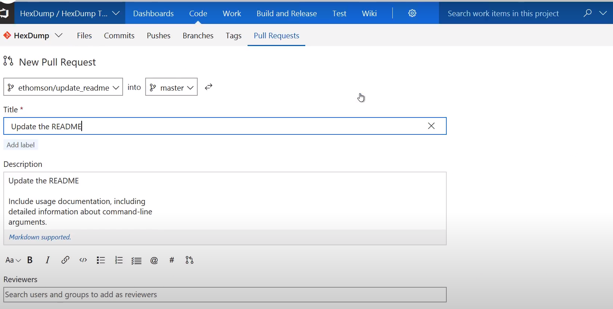

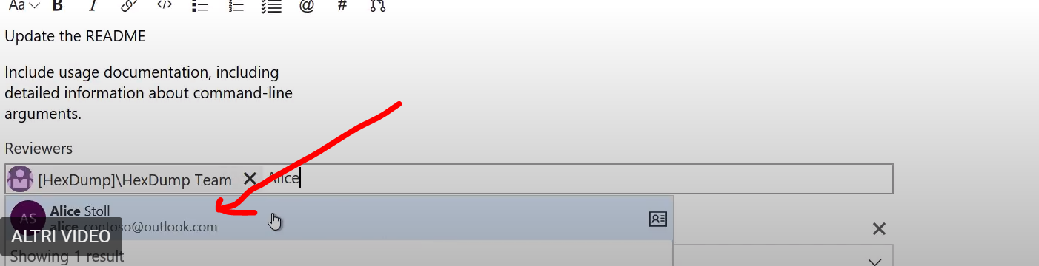

Una volta creata col tasto create la pull request è arrivata ad Alice.

Dal punto di vista di alice questo è quello che succede sul suo visual studio team services:

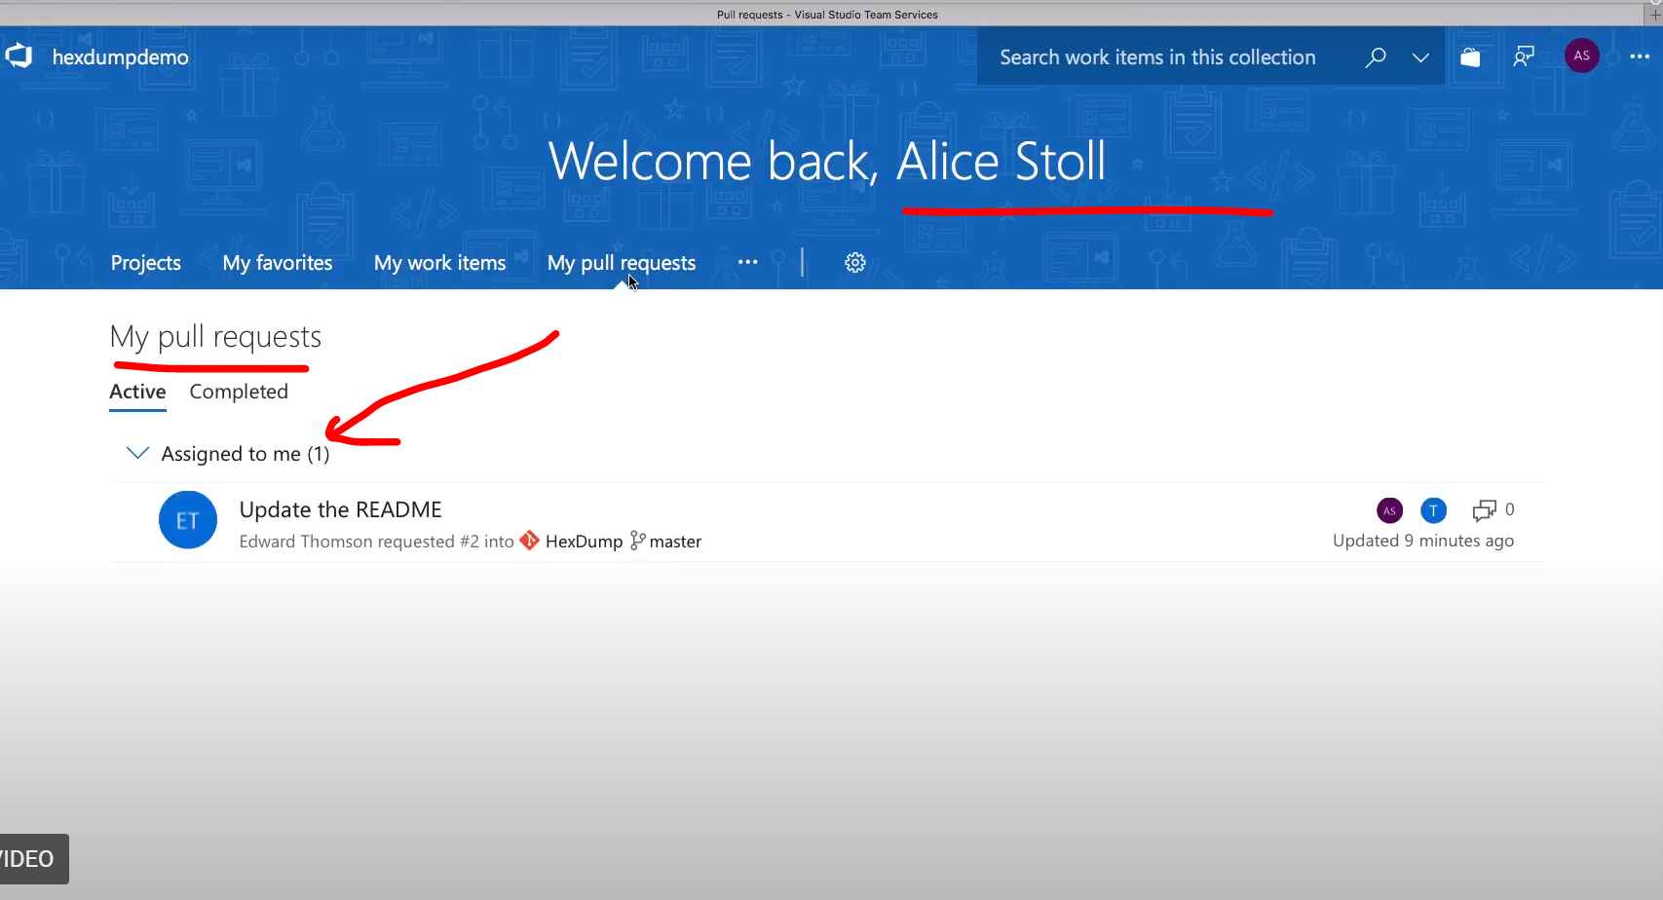

Cliccando su pull request sotto files vede i cambi che ho proposto:

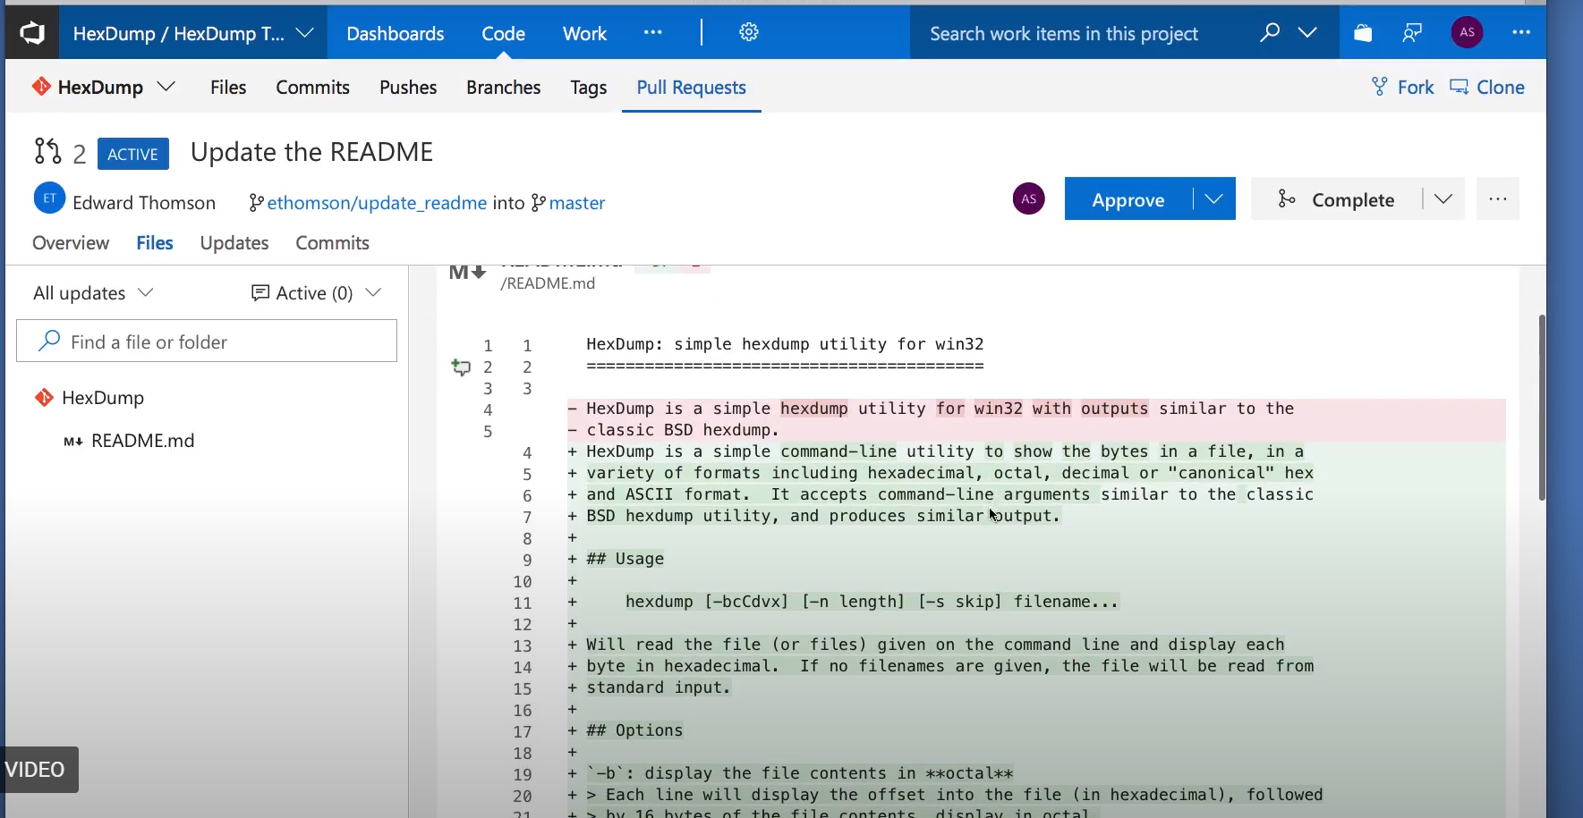

Può commentare il codice scritto…:

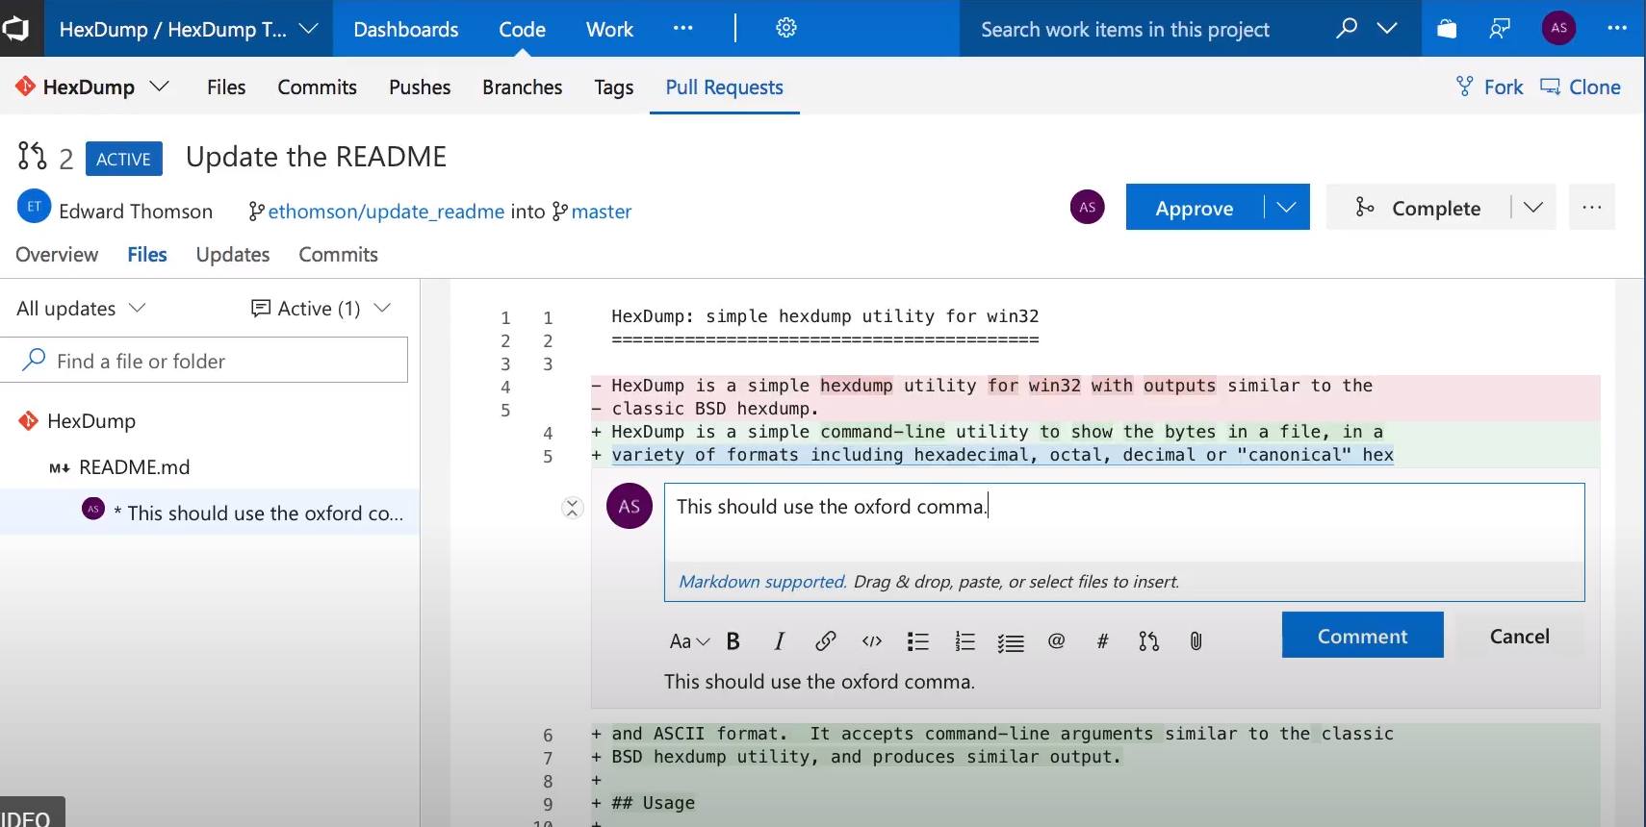

A questo punto può approvare o meno il codice:

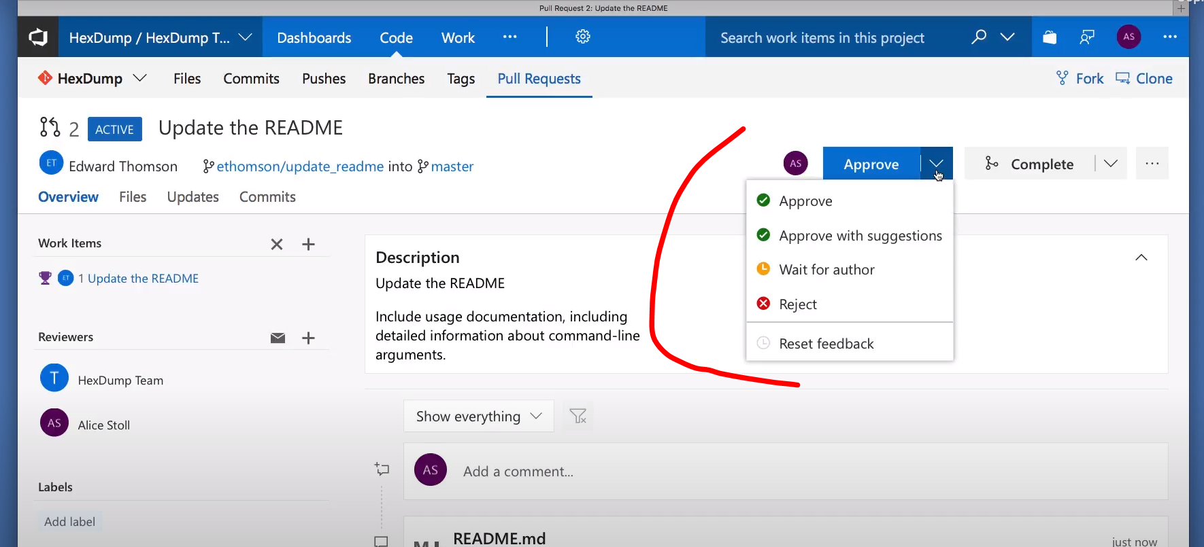 a questo punto io ho avuto il suo feedback quindi dal mio punto di vista vedo questo:

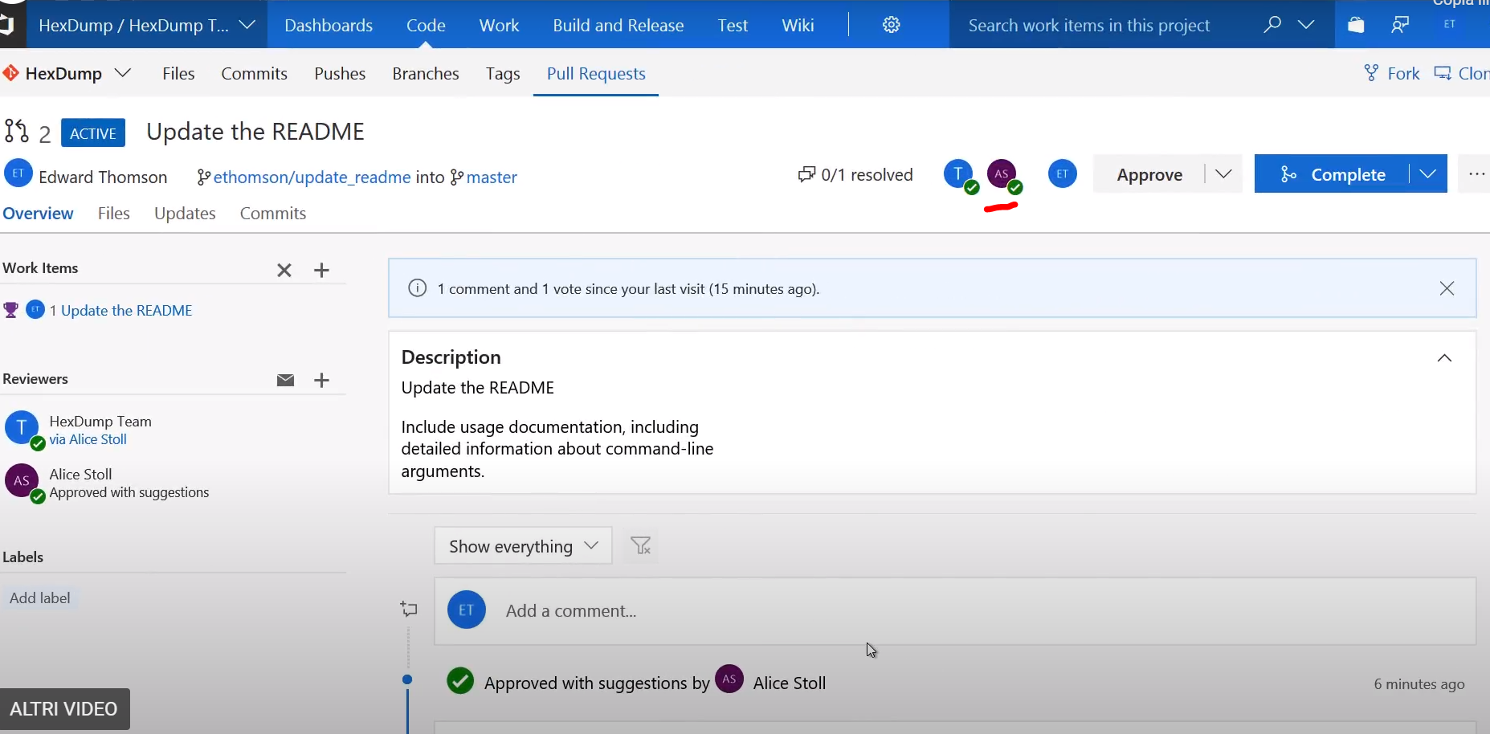

Scorrendo verso giù vedo i commenti dei revisori:

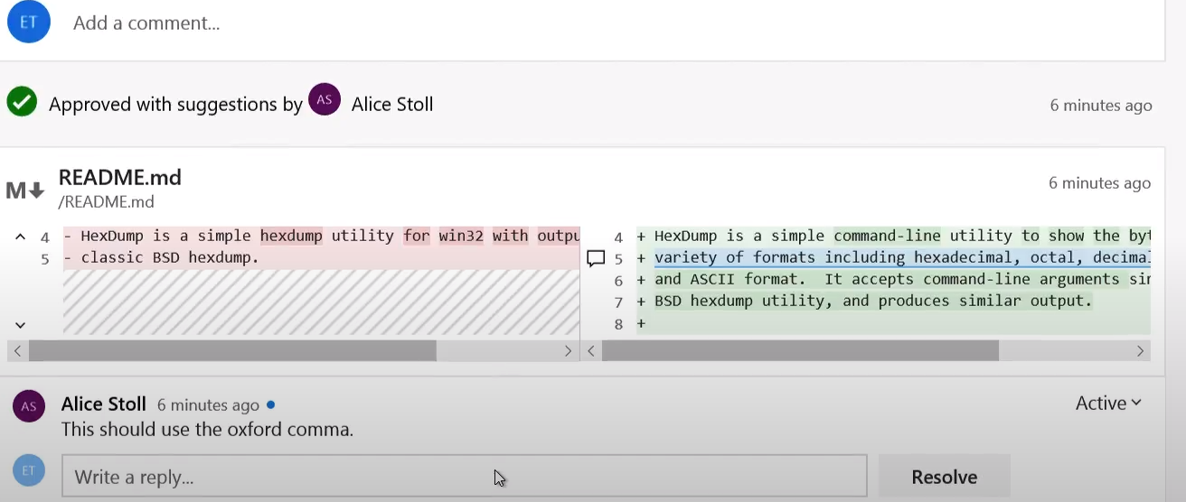

E posso rispondere in linea…

Poi posso andare a fixare secondo i suggerimenti dei collaboratori :

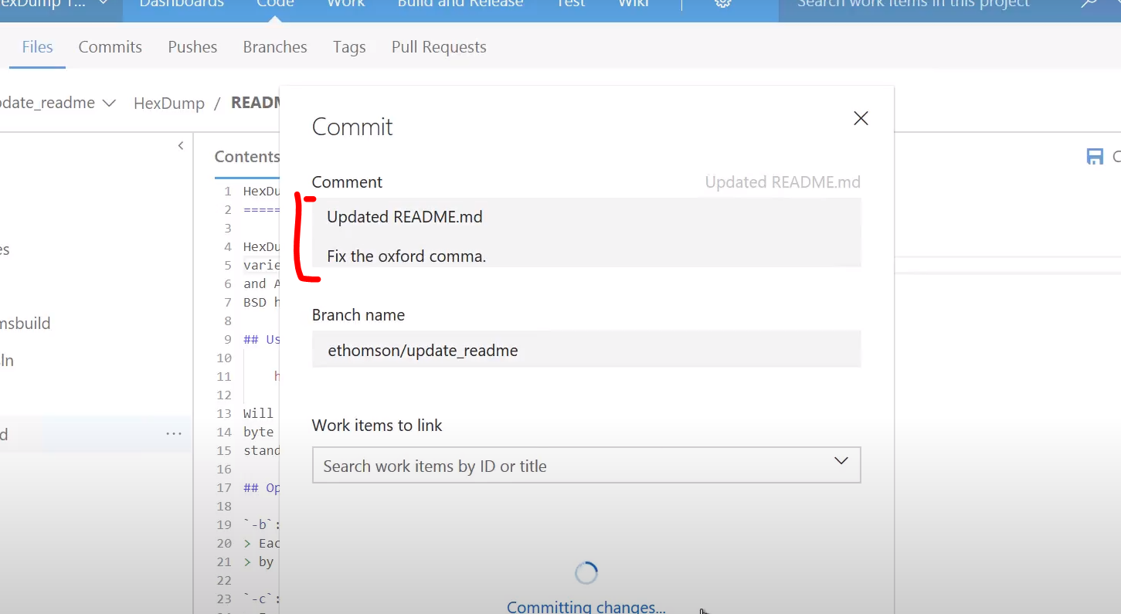

Fatto il commit posso completare la pull request:

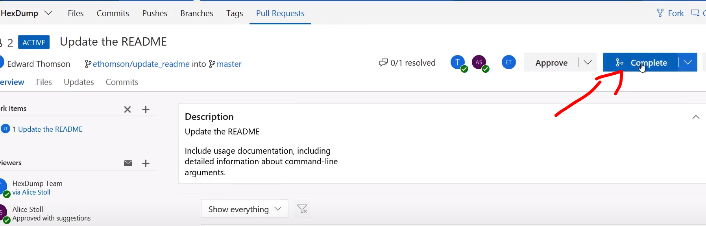

E quindi fare il merge nel branch master:

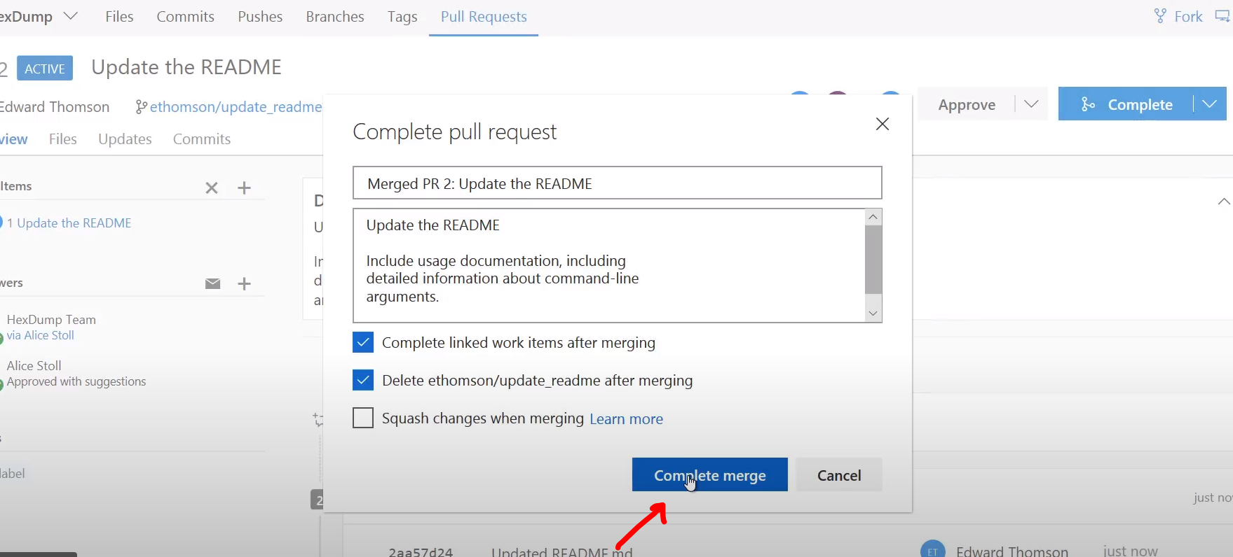

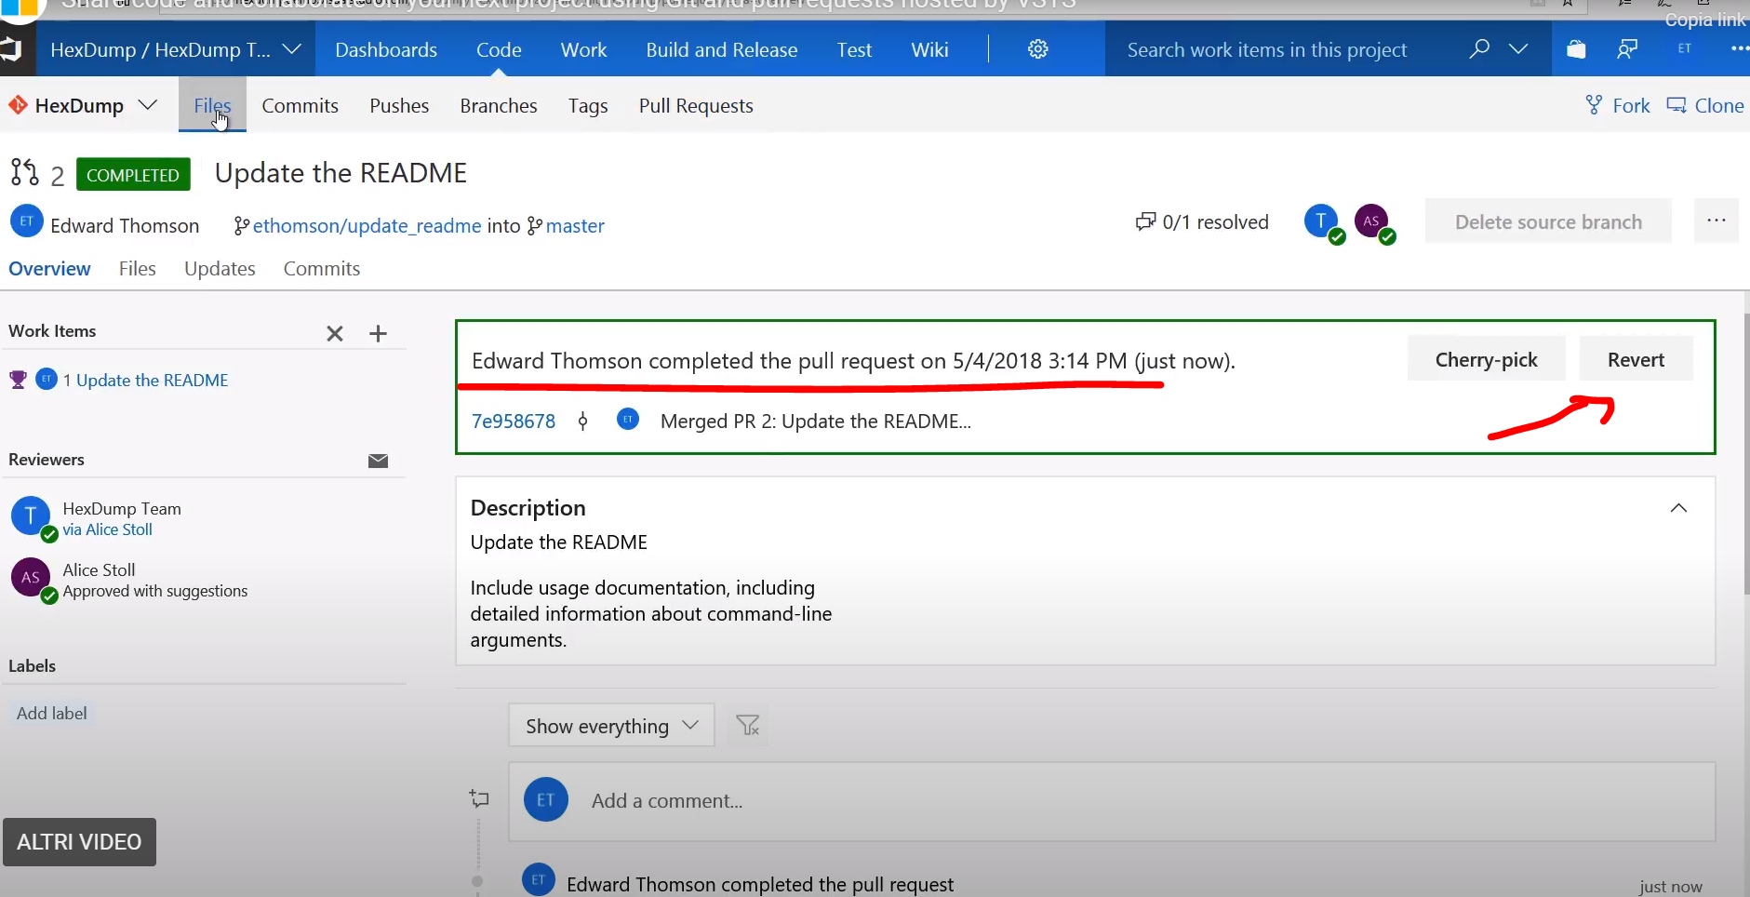

**Forkare un progetto in sola lettura**

Fare un fork significa fare una copia della repository quando non si ha accesso in scrittura alla originale, questo accade nei team di progetti open source internazionali. Forcando la repository tu puoi fare qualsiasi cambiamento a livello locale nella tua repository locale forcata. Una volta fatti questi cambiamenti occorre fare una pull request per chiedere all’owner del progetto di fare il review del tuo codice e quindi fare il merge del codice nel suo progetto.

Per esempio questo è un progetto in sola lettura, possiamo fare una copia con fork:

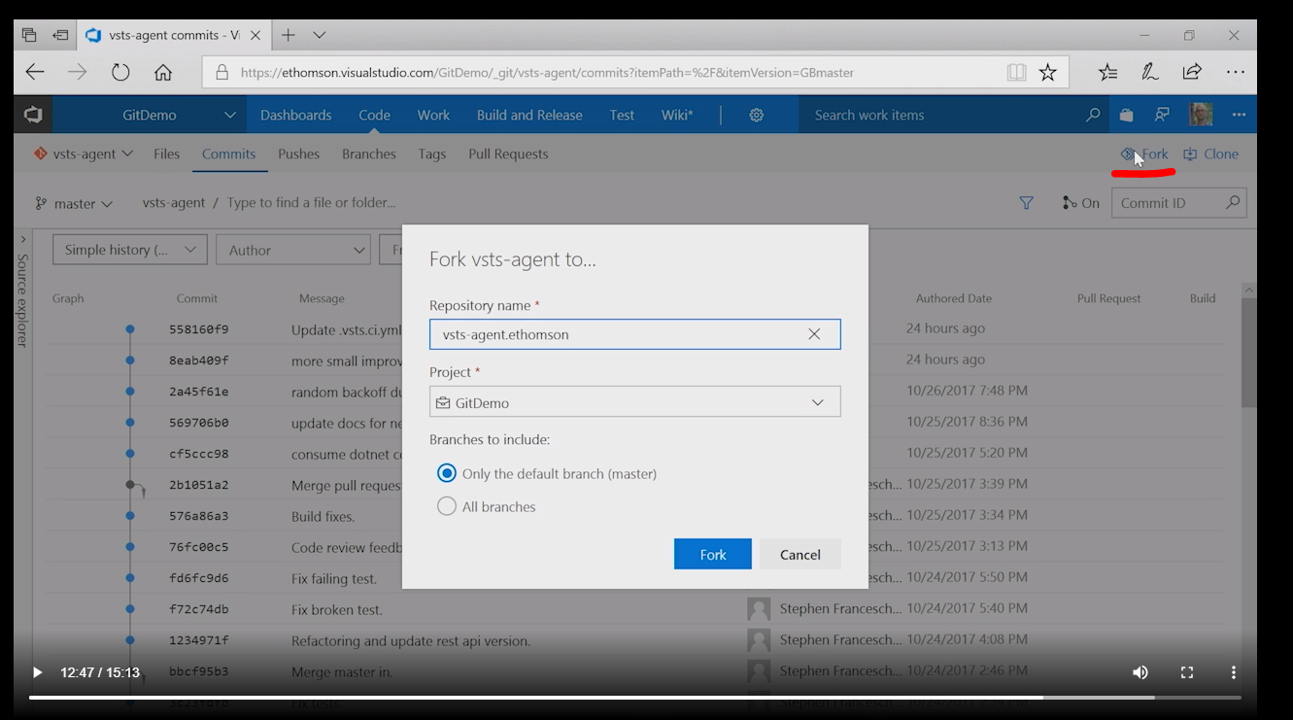

Otteniamo questo, una copia nostra che possiamo clonare in locale su cui possiamo fare modifiche:

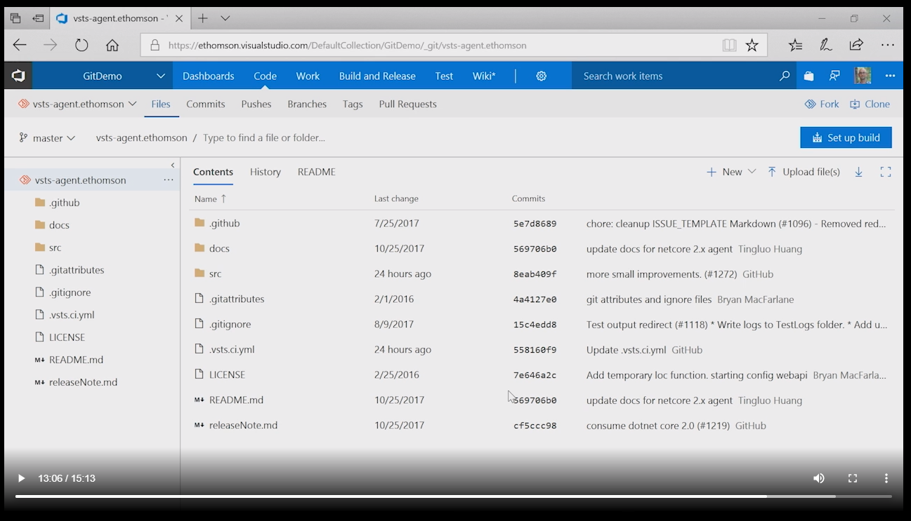

Una volta che ho fatto le mie modifiche dovrò fare una pull request all’owner dal mio progetto forkato in questo modo:

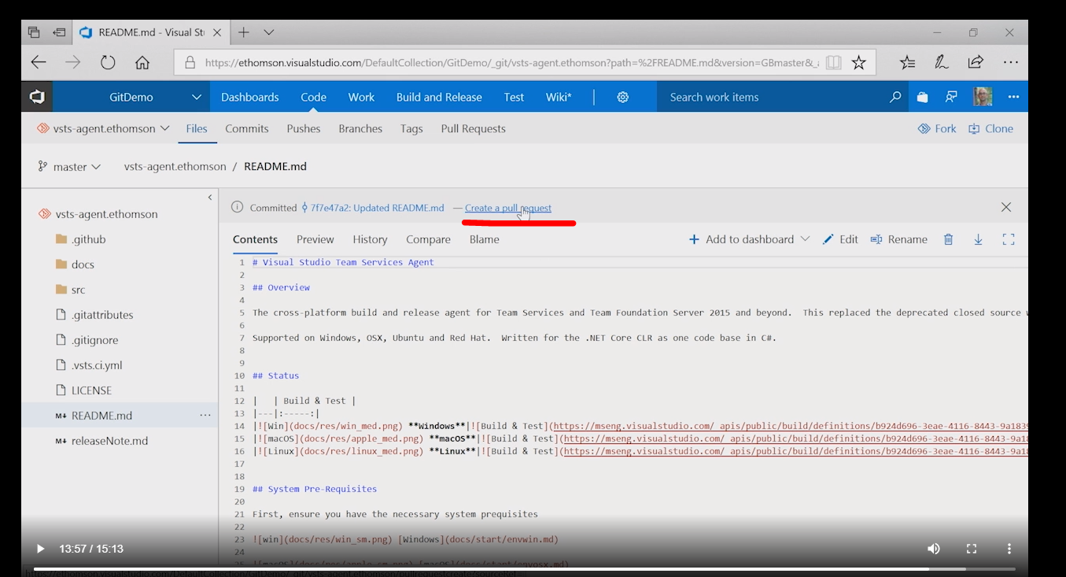

Quindi vesiamo che verrà inviata una pull request dal mio fork verso l’original repository:

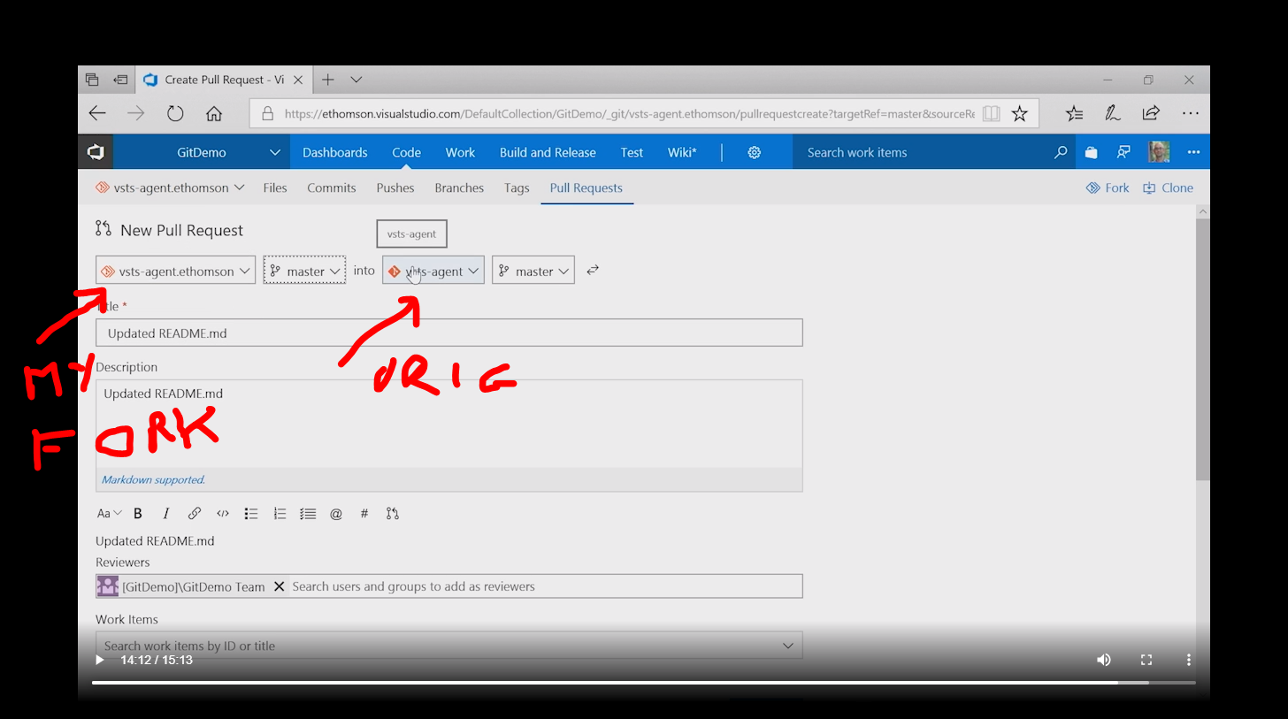

A questo punto il mantenitore del progetto potra commentare approvare o rigettare le modifiche

